TUTORIAL PADLET

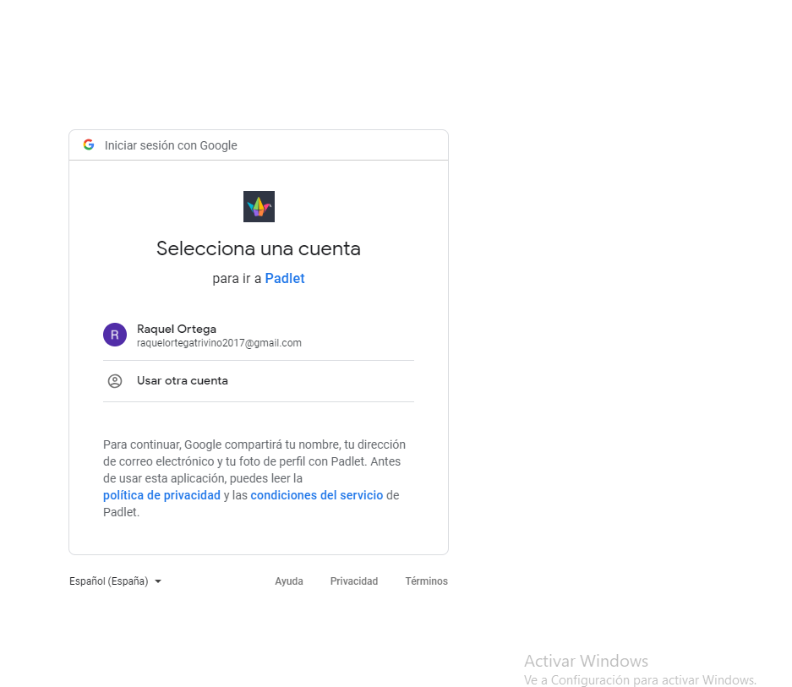
Herramienta de comunicación, cooperación, una especie de tablero en el puedes colocar diferentes elementos. Permite que otros participen en otros tableros.
Entras en padlet.com y te permite entrar con una cuenta de google, Facebook y correo electrónico.

- Accedemos a la página principal.
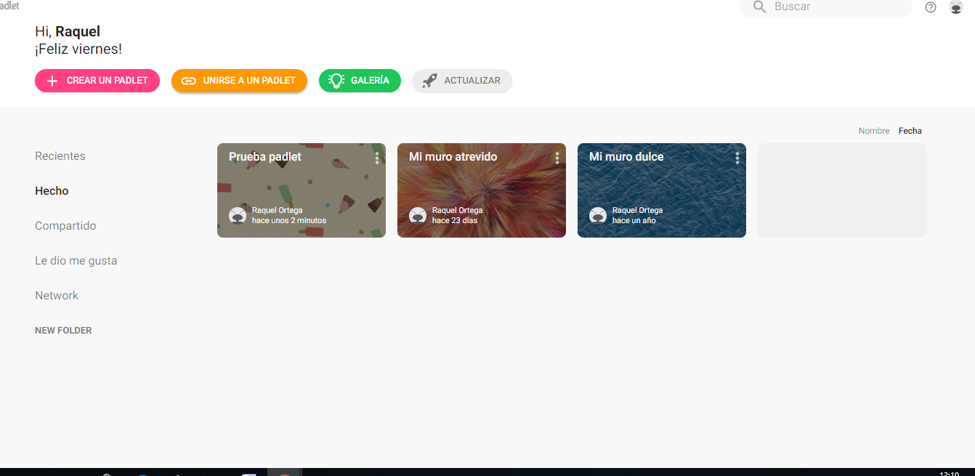

Clic para crear padlet. Y nos aparecen diferentes diseños. Podemos seleccionar muro, cavas, secuencia, rejilla, estantería y backchannel.
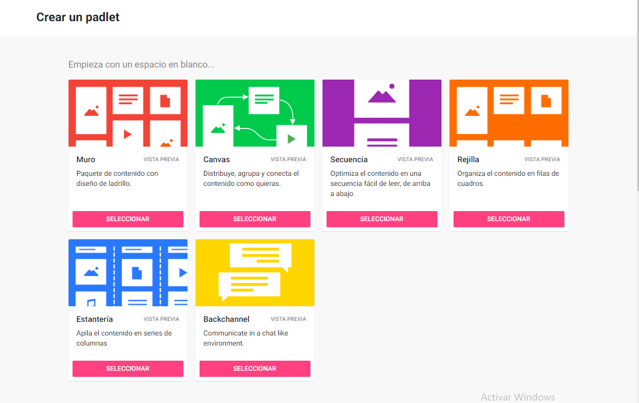

Por ejemplo, vamos a seleccionar Muro. Por defecto nos salen títulos que nosotros podemos modificar.
Clic en Engranaje, para modificar (situado en la parte superior derecha)

- Título: “Prueba Padlet”
- Descripción: Formación en Centro.
- Papel tapiz: Podemos elegir la imagen o foto que deseemos.
- Estilo de fuente.
- Icono.
- Atribución. Si queremos que alguien postee, le tenemos que dar a habilitar. Y así aparece el nombre de quién publica. Le debemos dar guardar.

Clic en …., más (situado en la parte superior derecha)

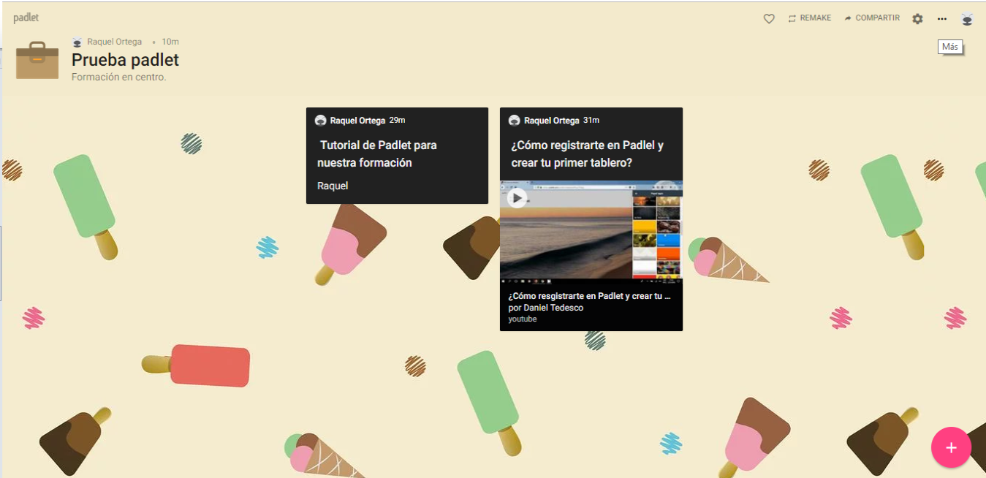

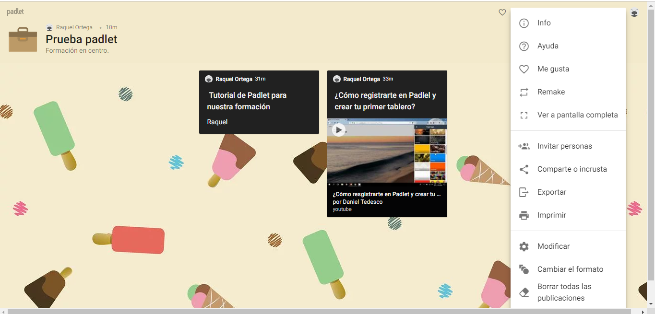

Clic en invitar a personas para ver la privacidad del padlet. Puede ser público (acceden desde una búsqueda de google), secreto (sólo acceden los que tengan el enlace), contraseña protegida (debemos facilitar una contraseña a quién vaya utilizar el padlet) y privado (sería de uso propio).
Elegimos Secreto. Para ello hay que darle el enlace a las personas que queramos que participen. Y para ello tenemos que configurar que puedan escribir, que puedan leer, se puedan moderar (en este caso serían administradores también.)
Comenzamos.
Si le damos a + se van a cargar los posts y le vamos a poner un título “ Aprender a manejar Padlet.”, una breve descripción. Nos permite subir subir archivos desde el ordenador, cualquier link desde internet, cualquier elemento de google, subir fotos, capturas de pantalla, películas vídeos, voces, …etc.

https://es.padlet.com/raquelortegatrivino2017/kz1coug4jl16

